РОССИЙСКАЯ ФЕДЕРАЦИЯ
Краснодарский край
Муниципальное образование Тбилисский район
Муниципальное бюджетное общеобразовательное учреждение
«Средняя общеобразовательная школа № 1»
имени Героя Советского Союза Якубина Ивана Максимовича

СЦЕНАРИЙ
Всероссийской акции «Свеча памяти»
ТЕАТРАЛИЗОВАННАЯ ЗАРИСОВКА
«Листая прошлого страницы»

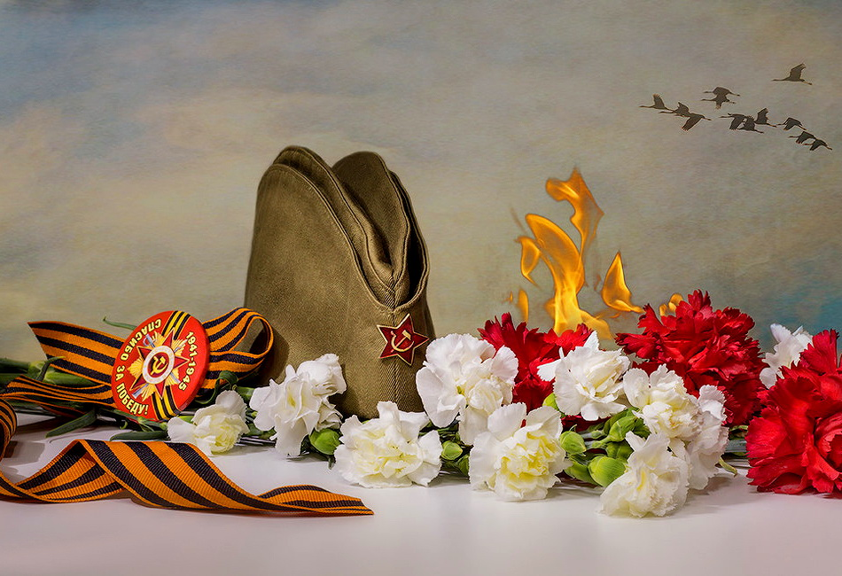
автор и режиссёр: заместитель директора по
воспитательной работе МБОУ «СОШ № 1»
Ступчик Светлана Владимировна

МЕСТО ПРОВЕДЕНИЯ: памятник-захоронение на территории МБОУ «СОШ № 1», школьный двор.

ВОЗЛОЖЕНИЕ СВЕЧЕЙ К ПАМЯТНИКУ.

ДИКТОРСКИЙ ТЕКСТ:
Тем, кто шел в бой за Родину, выстоял и победил…
Тем, кто согревался дыханием в стужу блокадных ночей…
Тем, кто улетал вместе с дымом из бухенвальдских печей…
Тем, кто на речных переправах шел, словно камень ко дну…
Тем, кто навеки безымянный канул в фашистском плену…
Тем, кто ради правого дела сердце отдать был готов…
Тем, кто под машины ложился вместо понтонных мостов…
Тем, кто ушел в бессмертие и победил,

ПОСВЯЩАЕТСЯ…

ДИКТОРСКИЙ ТЕКСТ:
Две странички календаря
Два дня жизни Планеты Земля.
Два дня истории человечества.
Они отмечены в календаре разными цветами: один - черный – День Памяти и Скорби. Начало Великой Отечественной войны. Другой – красный – День Победы. Два дня календаря. А между ними…
1418 дней и ночей полыхали бои. 1418 дней и ночей вел советский народ освободительную войну. Долог и труден был путь к Победе! И всё-таки мы победили.
Пускай огонь свечи, как символ веры,
Горит о тех, кто предан был без меры,
Кто голову сложил за мир земной…
Зажжем свечу за вечный их покой.
ДИКТОРСКИЙ ТЕКСТ (президиум выходит к микрофонам): Семьдесят семь лет назад отзвучали последние выстрелы большой, трудной, трагической и незабываемой Великой Отечественной войны, но не заживают раны в сердцах человеческих. И в торжественные, праздничные дни Великой Победы, мы вновь и вновь возвращаемся мыслями в те суровые годы, к тем героическим дням.
ДИКТОРСКИЙ ТЕКСТ:
Покидая родимый кров,
Уходили на фронт земляки,
Защищать матерей, отцов…
Не писали порой ни строки…
МУЗЫКАЛЬНЫЙ НОМЕР: «Треугольные письма».
СРАЗУ ПОСЛЕ ПЕСНИ: фонограмма обрывки гармони, на сцену выходит почтальонка с тяжелой сумкой, с другой стороны выходят женщины и девочки.

Почтальонка: Тетя Маша, тебе письмо…
Женщина становится на табурет, разворачивает конверт, на подиум выходит солдат в шинели и читает письмо.

СОЛДАТ (высвечивается лучом): Дорогая моя, ты меня не забывай и не храни зла. То, что было прошло, теперь мы не имеем права носится с нашими мелочными обидами, и все твои настроения, все дела и думы, все поступки должны подчиниться только одному – делу победы над врагом. Ты спрашиваешь, как проходит моя фронтовая жизнь, она как раз такая, какая должна быть на фронте, подробнее писать не могу, не имею права. Я старый вояка, прошёл всё, и огонь, и воду, разница с войной того времени в том, что танков вражеских много, вместо сгоревших всё новые ползут, как гады расползаются и растекаются, а мы их дубасим и сжигаем, дубасим и сжигаем (ПАУЗА). А в остальном всё ничего, одет, обут, накормлен, что ещё надо?
ТЕТЯ МАША (высвечивается ярче): День и ночь только и думаем о том, что доблестная Красная Армия покончит не только с танками, но и с их кровожадным Гитлером. Может это будет скоро, а может, и нет. Надо только подождать, но победа будет за нами, в этом нет никакого сомнения. И тогда мы вернём нашу счастливую жизнь, отчего мы ей так не дорожили. Дорогой мой, отчётливо представляю весь ужас, в котором ты оказался, но успокаиваю себя мыслью о том, что твои страдания, это и наши страдания, страдания всего нашего народа.
Женщины начинают писать письма, девочки уходят на задний план.

ФРАЗЫ:
1-я женщина: Я обязательно тебя дождусь…
2-я женщина: Верю… нашим бедам скоро придёт конец...
3-я женщина: Война скоро закончится, она не может долго продолжаться…
4-я женщина: Мы всегда, всегда будем вместе…
5-я женщина: За детей не беспокойся, они знаю, что их папка герой…
6-я женщина: Родной мой, я буду ждать тебя, слышишь, буду ждать…
ПАУЗА.
Почтальонка (выходит на передний план): Митя, ты просил тебя ждать и я жду. Ты обещал, что всю жизнь будем вместе, ты обещал, что вернёшься. Митя…, а я платочек (ДОСТАЁТ ПЛАТОЧЕК) твой берегу…
ПЕСНЯ.
ВСЕ:
Почтальонка! Почтальонка! Обошла ты все дома?

Почтальонка:
Обошла я все дома. Обошла я все дома.
Разнесла газеты, письма. Тяжела моя сума!
Обошла я все дома. Тяжела моя сума!
ВСЕ (окружают почтальонку):
Почтальонка! Почтальонка! Ты снимай свою суму!
Почтальонка (вырывается из рук женщин):
Не могу снимать суму! Не могу снимать суму!
Там на донце похоронка. Не могу читать, кому.
Там на донце похоронка. (достаёт похоронку, и вытягивая руку вперёд, отдаёт женщине).
Не могу……, я не могу.
Все замирают, женщина разворачивает похоронку, звучит голос.

ГОЛОС: Ваш муж, Невзоров Митрофан Поликарпович, уроженец станицы Тбилисской Краснодарского края пал смертью храбрых в бою за социалистическую Родину. Награждён медалью за отвагу, посмертно.

Звучат другие похоронки, с каждым ударом колокола женщины вскидывают и роняют платки на пол (один удар колокола – один платок).
1-я женщина (запевает):
Вставай страна огромная…
2-я женщина: А ну-ка, бабы, спляшем…
ГОЛОС: Начинался сухопляс, без музыки, без вскриков звонких. Сосредоточены, строги плясали бабы и девчонки, по вдовьи повязав платки! Не павами по кругу плыли, с ладами чуткими в ладу, а будто дробно молотили цепями горе-лебеду, плясали, словно угрожая врагу, хоть трижды нас убей, воскреснем мы и нарожаем Отечеству богатырей.
ПЕСНЯ.
Ах, мой милый дорогой
Разлучила нас с тобой
Не полоска жатая
А война проклятая.
Полетела б я к тебе
Над широкою рекой
Заслонила бы тебя
Своей белою рукой.
Светит месяц высоко
А мой милый далеко
Что ж не едешь не идёшь
Что ж ты весточки не шлёшь?
Иссушила все глаза
Ой, моя горькая слеза.
Одна из девочек выбегает на первый план и говорит.

Девочка: Мама, я ушла на фронт, не плач, я скоро вернусь.
Сигнал автомобиля. Все девочки выбегают на передний план.
ГОЛОС: Рядовой Самошкина…
2-я девочка: Я.
ГОЛОС: Ульянова…
3-я девочка: Я…
ГОЛОС: Гагарина…
4-я девочка: Я…
ГОЛОС: Ростова…
5-я девочка: Я…
ГОЛОС: Берендеева…
6-я девочка: Я…
ГОЛОС: Добролюбова…
7-я девочка: Я…
ГОЛОС: По машинам…

ДИКТОРСКИЙ ТЕКСТ:
Память, память, за собой позови
В те тревожные, далекие дни.
Ты героев ушедших сейчас оживи,
А живущим ныне юность верни.
Память! Память!
Ты же можешь, ты же должна
Стрелки на мгновенье повернуть
Мы хотим не просто вспоминать имена
Мы хотим в глаза им заглянуть.
Юноша оживает и начинает говорить.
Юноша:
Мама, тебе эти строки пишу я.
Тебе посылаю сыновний привет.
Тебя вспоминаю, такую родную,
Такую хорошую, слов даже нет!
За жизнь, за тебя, за родные края
Иду я навстречу свинцовому ветру,
И пусть между нами сейчас километры,
Ты здесь, ты со мною, родная моя!
И чем бы в пути мне война не грозила,
Ты знай, я не сдамся, покуда дышу!
Я знаю, что ты меня благословила,
И утром, не дрогнув, я в бой ухожу.

Мы стали суровыми людьми, мама. Редко смеёмся, мы не имеем права смеяться, пока горят наши города и сёла. Вылетая в бой, мы кладём на колени наган. Собьют над территорией врага – шесть пуль в фашистов, седьмую – себе в сердце. Это не значит, что мы не любим жизнь. О, как мы её любим! Во много раз сильнее, чем прежде. Но чем больше мы любим жизнь, тем сильнее презираем смерть… Мы побеждаем смерть, потому что дерёмся не только за свою жизнь. Мы выходим на поля сражений, чтобы отстоять Родину. Но ты, мамочка, о плохом не думай и не переживай за меня, я обязательно вернусь… Никакая пуля не посмеет пробить моё сердце… Я обязательно вернусь мама, ты только жди.
Звучит голос «Уважаемая, Мария Александровна! С прискорбием сообщаем, что ваш сын пал смертью храбрых. Ваш сын был настоящим солдатом».
Оживает Мать.
МАТЬ:
Ой, зачем ты солнце красное,
Все уходишь - не прощаешься?
Ой, зачем с войны безрадостной,
Сын не возвращается?
Из беды тебя я выручу,
Прилечу орлицей быстрою,
Отзовись моя кровиночка,
Маленький, единственный!
Белый свет не мил, изболелась я,
Возвратись моя надежда!
Зернышко мое,
Зорюшка моя, горюшко мое, где же ты?
Не могу найти дороженьку, чтоб заплакать над могилкою,
Не хочу я ничегошеньки - только сына милого...
За лесами моя ластонька! За горами - за долами!
Если выплаканы слезоньки, Сердцем плачут матери... (ЗАМИРАЕТ).

МУЗЫКАЛЬНЫЙ НОМЕР: «Алексей, Алёшенька сынок».
СЫН: Слышишь, мама? Я сын твой.
Я был из твоих сыновей самым старшим.
Был я первым в сражении убит...
Только мертвым не стал я!
Не сгибаясь, я шел сквозь войну!
Слышишь, мама?
Я сын твой!
Я стал Сыновьям всей земли старшим братом!
Не огнем, что корежит металл,
А лозой виноградной,
В чистом поле - волной ковыля,
В чистом небе - заоблачной птицей!
Слышишь, мама?
Я сын твой! Земля!
Я к тебе возвратился.
Майским утром и праздничным днем,
Что вскипает ликуя...
А еще тихим Вечным огнем,
Озирает память людскую...

Воздадим должное не умирающей славе погибших героев в годы Великой Отечественной войны. Объявляется минута молчания.
МИНУТА МОЛЧАНИЯ.

МУЗЫКАЛЬНЫЙ НОМЕР: «Журавли».

Все действующие лица выходят с шарами
ВЫПУСК БЕЛЫХ ШАРОВ.

